实验名称  /Title of Experiment | 实验三、氨基酸纸层析法
姓名/Name | 裘庄亦 | 学号/Student ID | 2022521054
实验日期  /Date of Experiment | 2023.10.27 | 总分  /Total Score
教师（助教）签字/Teacher's signature

【实验报告第一部分（预习报告内容）：①预习思考题（实验目的、实验原理等） ②实验仪器、试剂及材料 ③实验步骤（包括实验流程、操作步骤和注意事项、数据记录用表格等）；

预习报告得分（满分20分）：

- 预习思考题（8分）：
1、层析（色谱）分离不同物质的核心原理是什么（2分）？
答：层析法利用混合物中各组分的物理化学性质间的差异，使各组分在支持物上集中分布在不同区域，借此将各组分分离。

2、在层析的基本过程中，不同理化性质的物质最终是如何被分离成不同区带的（2分）？
答：混合物随流动相通过固定相时，由于与两相发生相互作用（吸附、溶解、结合等）的能力不同，导致在两相中的分配不同。与固定相相互作用力越弱的组份，流动时受到的阻滞作用越小，速度越快。由此，混合物出现向前移动的速率差异，单一区带逐渐分离出许多区带。分部收集流出液，组分被分离。

3、在本次实验中，在纸层析中扮演固定相和流动相的分别是什么物质（2分）？
答：固定相：滤纸纤维上的羟基具有亲水性，吸附一层水作为固定相；
流动相：有机溶剂。

4、为什么可以通过相对迁移率来判断某混合物中氨基酸的种类（2分）？
答：只要溶剂系统、温度、湿度和滤纸型号等条件确定，则每种氨基酸的Rf值是恒定的。由于不同氨基酸的Rf不同，即不同氨基酸在相同溶剂中溶解度不同，所以在滤纸上的迁移速率不同，最终迁移距离不同。经显色后，与氨基酸的标准Rf值比较，可辨别各种氨基酸。

- 仪器材料及试剂（4分）：
1、仪器、材料：
烘箱、毛细管（4*30）、一次性培养皿（1*30）、玻璃烧杯（10ml、1L） 、量筒、分液漏斗、层析滤纸（10cm*20cm*30）、喷壶（6个），吹风机（12个）、铅笔（自备）、直尺、透明胶带、PE手套、剪刀、保鲜膜、一次性口罩。

2、试剂：
1.扩展剂（60ml*30）：将2000ml水饱和的正丁醇和500 mL醋酸以体积比4：1在分液漏斗中进行混合。然后与1500mL蒸馏水混合，充分振荡，静置后分层，放出并弃去下层水层。每组取漏斗内的扩展剂约5mL置于小烧杯中做平衡溶剂，其余约55mL备用。
2.氨基酸溶液（0.5ml*30）：0.5％的色氨酸、脯氨酸、酪氨酸溶液及它们的混合液(各组份浓度均为0.5％)各配置20mL。色氨酸及酪氨酸微溶于水，配制时可加入少量1M HCl促溶。
3.显色剂 (50mL*6,通风橱）：0.1％水合茚三酮正丁醇溶液。

- 实验步骤（8分）：
检查：检查玻璃器皿是否干燥、洁净

平衡：
取5ml扩展剂倒入层析缸内凹槽内，平衡20min。
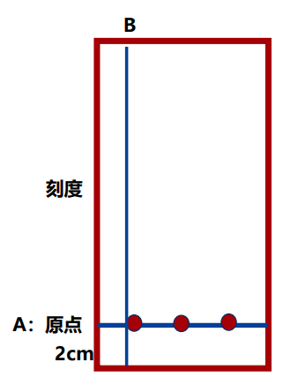

制作层析装置：
取10cm*20cm的层析滤纸一张，在纸的下端距边缘2cm处用铅笔划一条平行于底边的直线A，在直线上做4个记号，间隔2cm。
在距左边缘1cm处画一条平行于左边缘的直线B， A、 B交点为原点，标明刻度（cm），参见右图。

点样：
用毛细管取氨基酸样品（每次取样至毛细管的三分之一处）分别点在四个位置上（不同的样品需使用不同毛细管）。干后重复点样，同一位置点10次左右，每点在纸上的扩散直径不超过3mm。

层析：
1. 将滤纸竖直放入层析缸凹槽内，盖好盖子（双槽可放两张滤纸，两组共用一槽）
2. 当扩展剂上升到A线时开始计时，每隔一定时间测定一下扩展剂上升的高度，填入表1中
3. 当上升到9-10cm左右时（约1.5h），取出滤纸，剪断胶带，立即用铅笔描出溶剂前沿线， 电吹风热风吹干
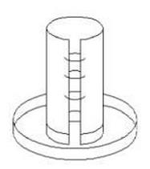

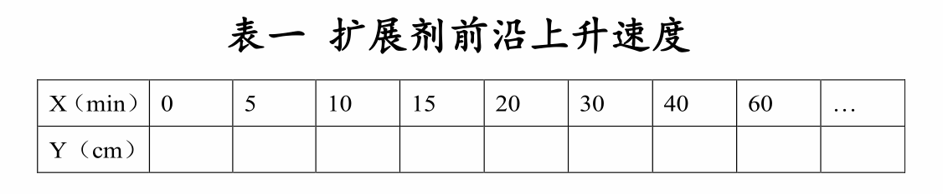

显色（通风橱）：
向滤纸上均匀喷上0.1%茚三酮正丁醇溶液，然后用电吹风热风吹干即可显出各层析斑点。

计算：
计算各种氨基酸的Rf值，并判断分离出的样品点对应的是哪种氨基酸，将自己的实验结果贴在实验报告上（同组两人可扫描或拍照）。



